S5  HDA | Alphabet personnel |  | 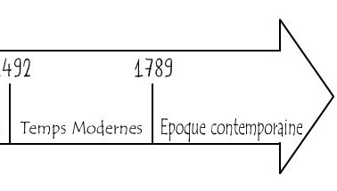
Nous avons inventé notre propre alphabet.
À chaque lettre de l’alphabet, nous avons imaginé un dessin, un symbole.

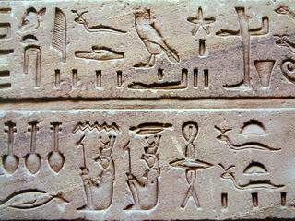 |  | 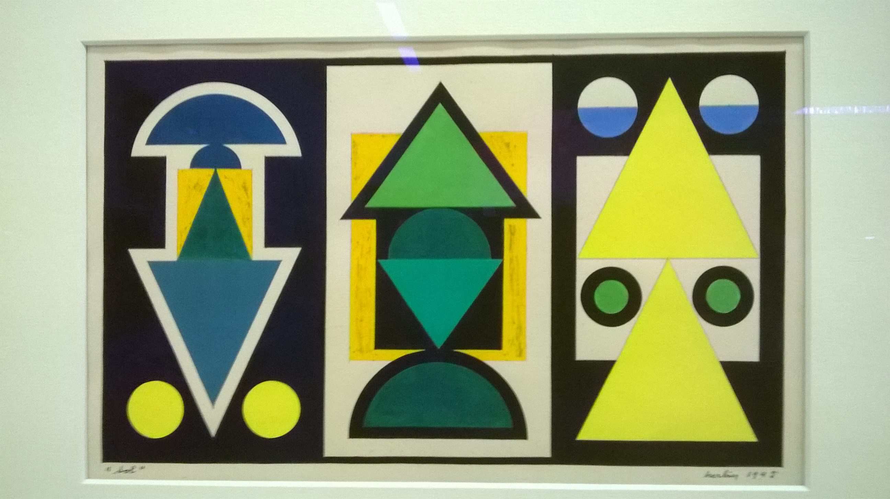
Les Égyptiens de l’Égypte Antique, il y a plus de 5 000 ans, n’écrivaient pas avec des lettres.  Leur écriture se constitue d’un ensemble de symboles dessinés : les hiéroglyphes. |  | Auguste Herbin, au début du 20ème siècle, inventé son propre alphabet : l’alphabet plastique.  Il a réalisé des tableaux avec cet alphabet.  Voici par exemple le tableau intitulé « SOL », comme la note de musique.
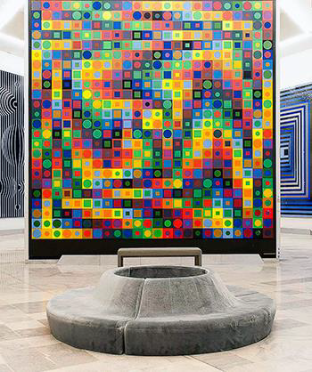 |  | Victor Vasarely aussi a créé  son « Alphabet plastique » :  un ensemble de formes (triangle, carré, rond) et de couleurs (rouge, jaune, bleu + orange, vert et violet) .  Il préparait alors des milliers de feuilles de couleurs découpées en diverses formes, rangées et classées dans des boîtes.  Tout comme les lettres de l’alphabet permettent la composition d’un nombre infini de mots, l’Alphabet plastique permet aussi de multiplier les créations.
Victor Vasarely, Majus (1964 – 1975), papiers collés

